PHOTOBÁSE 2018-2019
V letošním školním roce 2018/19 odborná porota vybrala tři témata, která můžete svými fotografiemi reflektovat. Další text, který dále rozvádí každé ze zmiňovaných témat, nechť slouží k inspiraci. Samozřejmě jako kreativní jedinci můžete pojmout každé z témat zcela originálně a osobitě.
Slavnostní předání cen soutěže a vernisáž PHOTOCONTEST se uskutečnila 21. 3. 2019 od 10:00 na Novoměstské radnici v Praze.
Letošního ročníku se účastnilo 645 studentů z 68 škol celé České republiky. Odborná porota ohodnotila 1579 soutěžních fotografií.
Z naší školy své fotky poslali:
Michal Vater (DMŽ3), Jiří Tesař (DŽ2), Karel Baško (DŽ4), Matěj Kábrt (DL2)
Finalisté soutěže M. Vater, J. Tesař
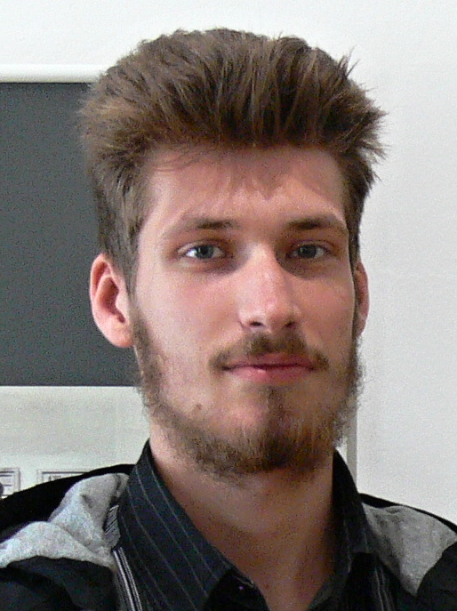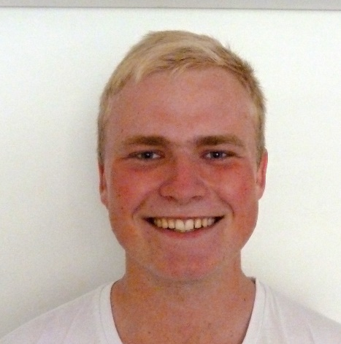

TÉMATA FOTOGRAFICKÉ SOUTĚŽE
I. Stáří – kruté? Krásné?
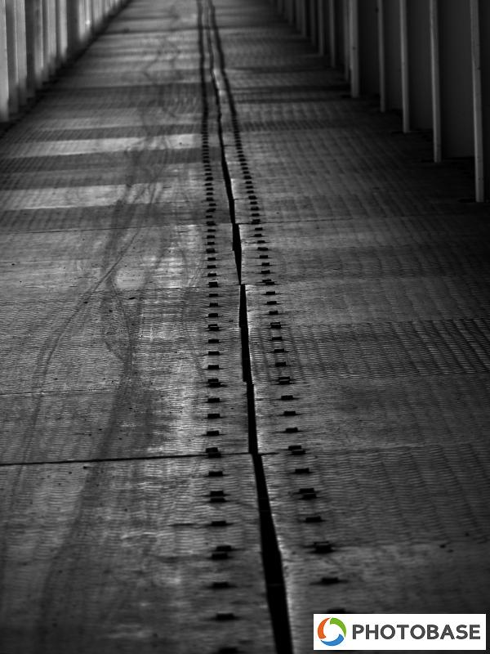
Otisk stárnutí v lidech, přírodě, místech, věcech. Hledání krásy v tom, čeho se dotkl čas.

Příběh fotografie: Dlouholeté plechy na neratovickém železničním mostě-Michael Vater
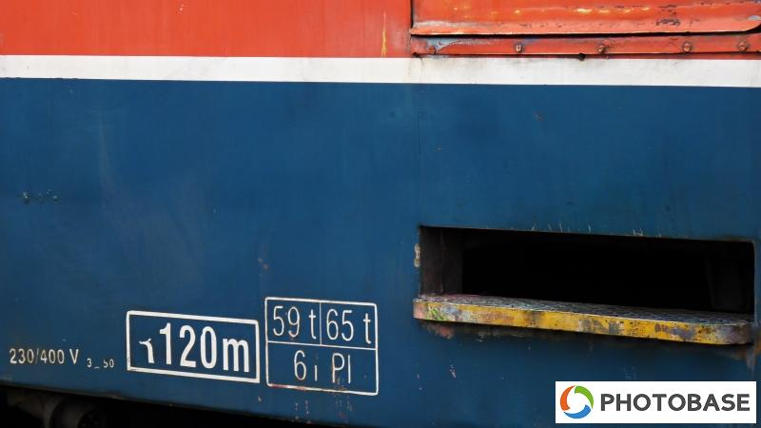
Detail dnes již vyřazené elektrické jednotky 451: Michal Vater
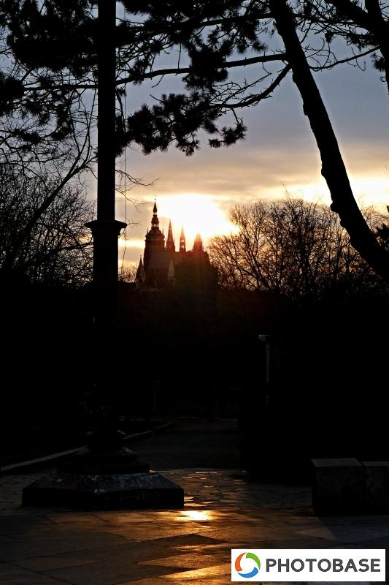
Hanavský pavilon skrz letenskými sady: Michal Vater
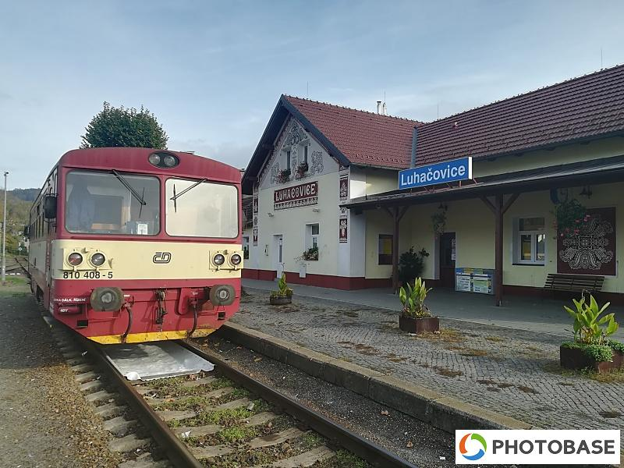
Příběh fotografie: Přes 40 let sloužící a stále fungující motorový vůz řady 810, přezdívaný také jako "Český Šinkansen" zachycen na nádraží v Luhačovicích. :-) Jiří Tesař
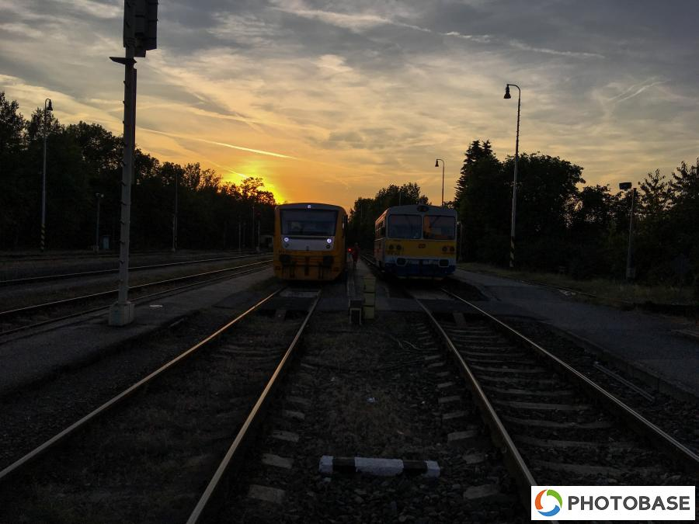
Příběh fotografie: Motorová jednotka řady 814 se setkala v Domažlicích s motorovým vozem 810, ze kterého vzešla. Souboj generací? Karel Baško

II. Nalezené zátiší
Nahodilé uspořádání věcí může mít své kouzlo. Jen ho objevit.
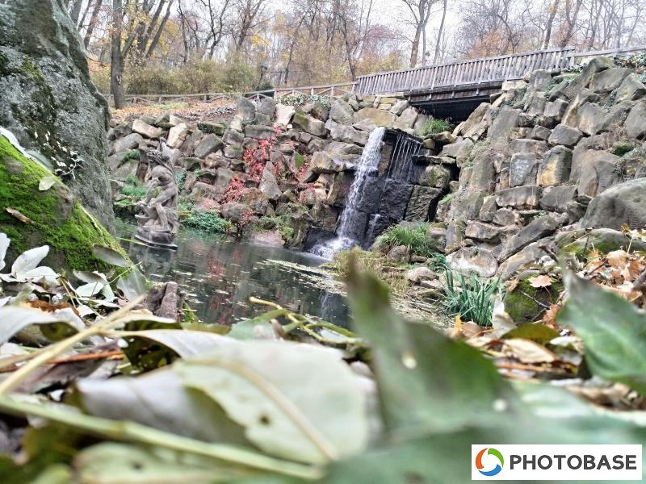
Příběh fotografie: Cesta na Petřínskou rozhlednu a její podzimní atmosféra. Jiří Tesař
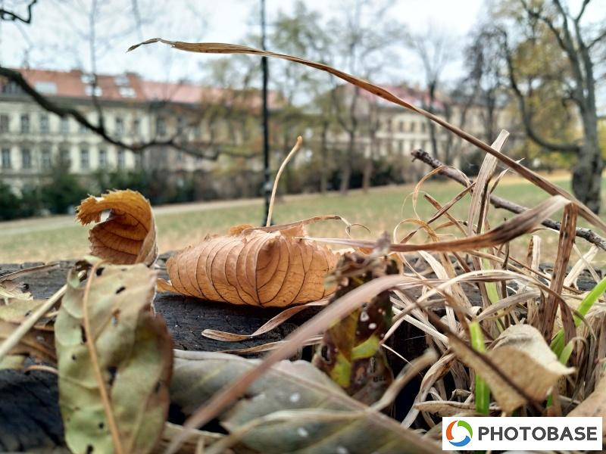
Příběh fotografie: Nevinně vypadající listy mohou v podání zátiší vytvořit nádhernou fotografii. Jiří Tesař
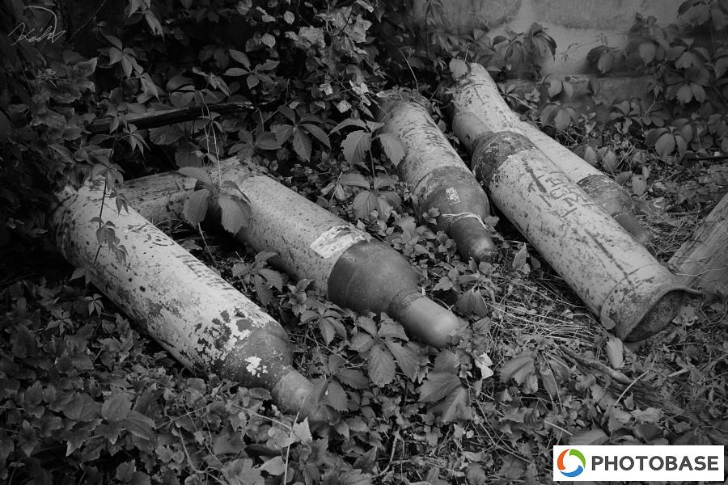
Příběh fotografie: Existují zákoutí, kde se nachází věci nevhodné k používání. Matěj Kábrt
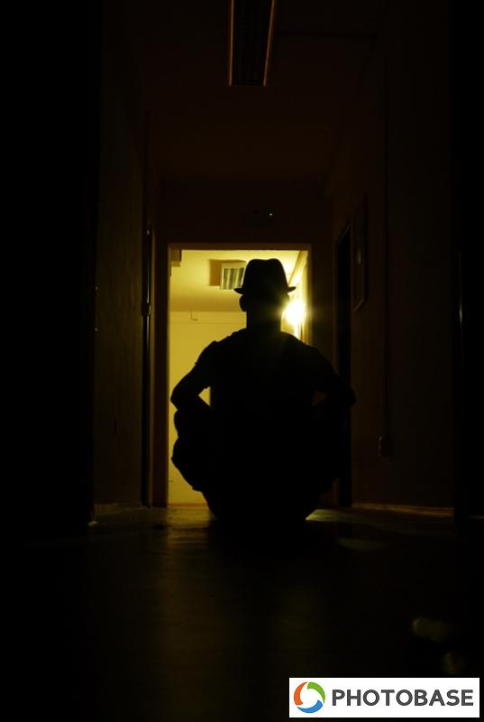
Příběh fotografie: Což trochu netradiční selfie Michal Vater
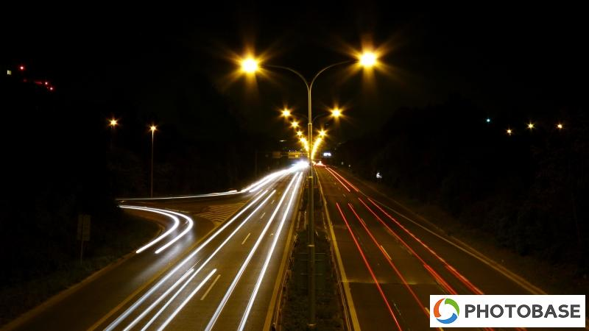
příběh fotografie: Provoz na dálnici do našeho hlavního města Michal Vater
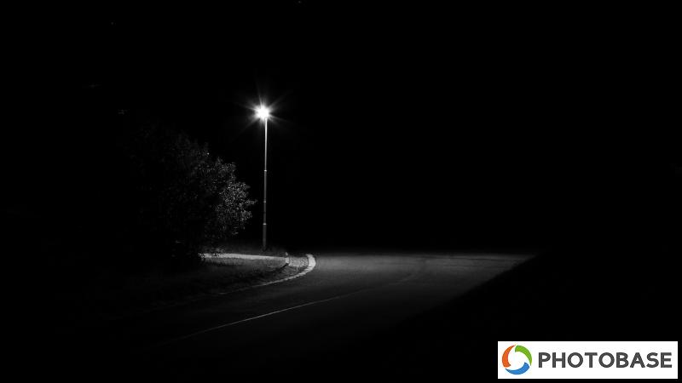
Příběh fotografie: Na okraji města Michal Vater
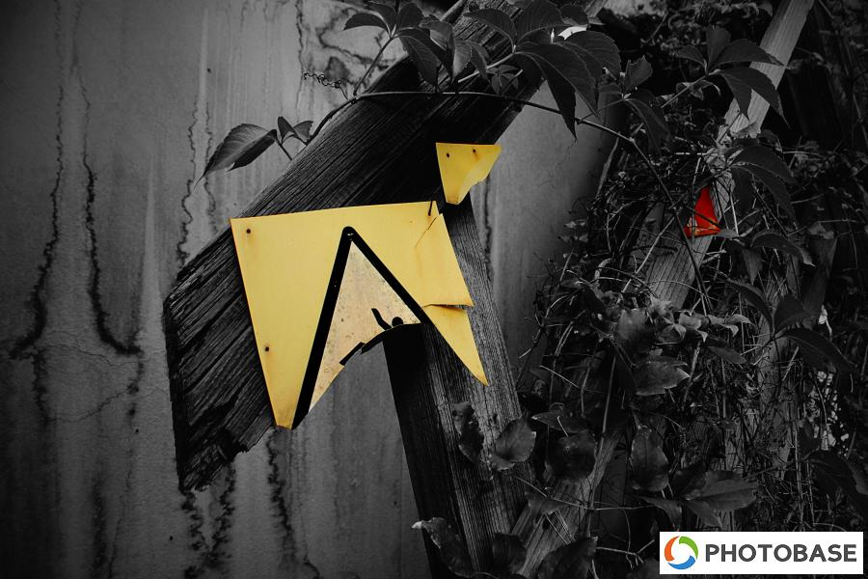
Příběh fotografie: Tato fotografie byla vyfotografována v rušné Praze. Matěj Kábrt
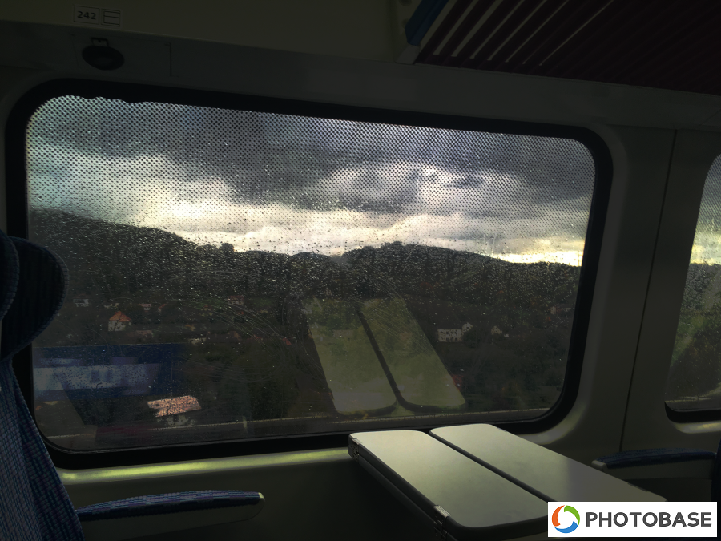
Příběh fotografie: Když cestou začne pršet, často člověk může vnímat celkové prostředí úplně jinýma očima. Karel Baško

III. Kruh, kolo, koule
Geometrie kolem nás, viditelné struktury. Kruh, kolo, koule jako symboly přirozeného cyklického koloběhu v přírodě.
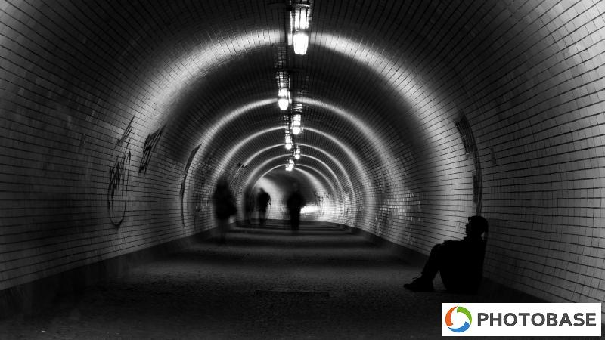
Příběh fotografie: Pohyb lidí a stálá temnost tunelu Michal Vater
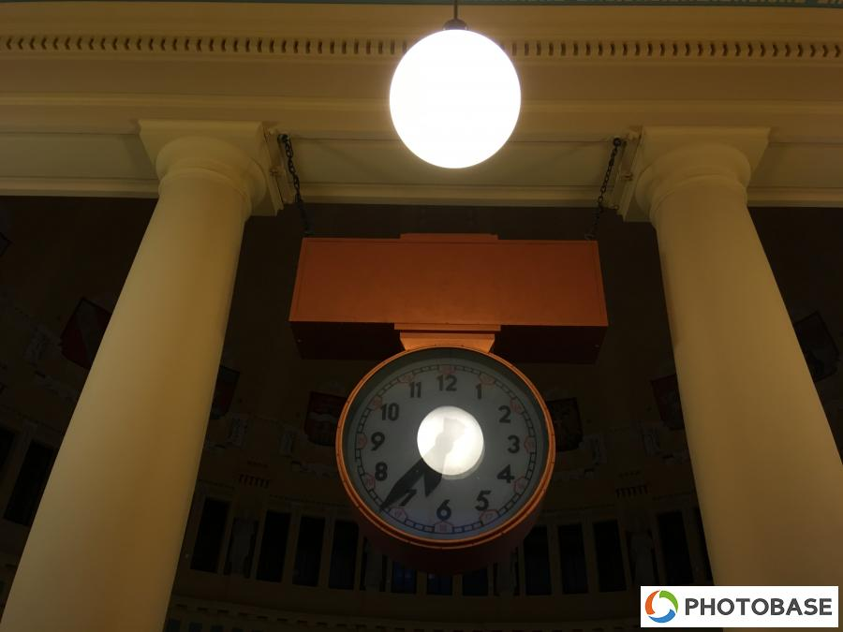
Příběh fotografie: Kouzlo hlavního nádraží v Praze se skrývá v maličkostech, jako například v těchto hodinách. Karel Baško

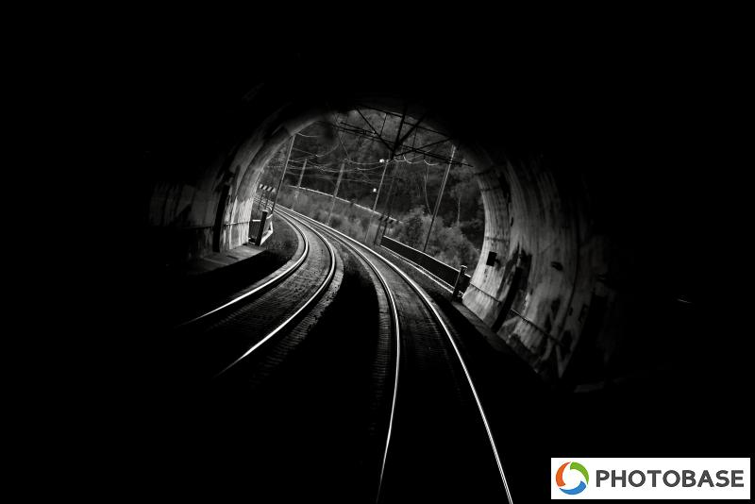
Příběh fotografie:Jeden z mnoha tunelů na českých železnicích při jízdě na Moravu Michal Vater
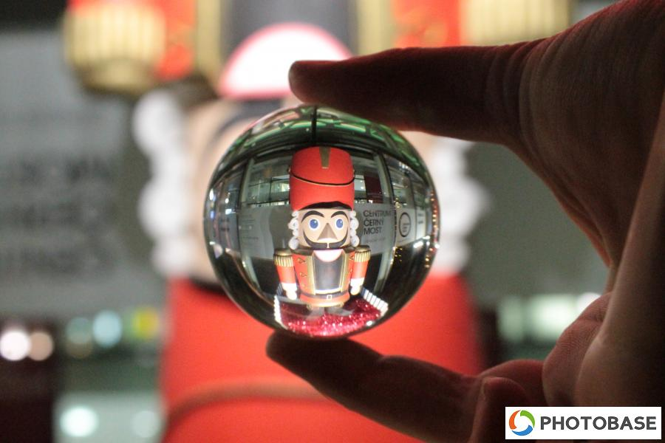
Příběh fotografie: Padla noc a Louskáčkovo království začali hlídat stráže. Co všechno uhlídají? Matěj Kábrt
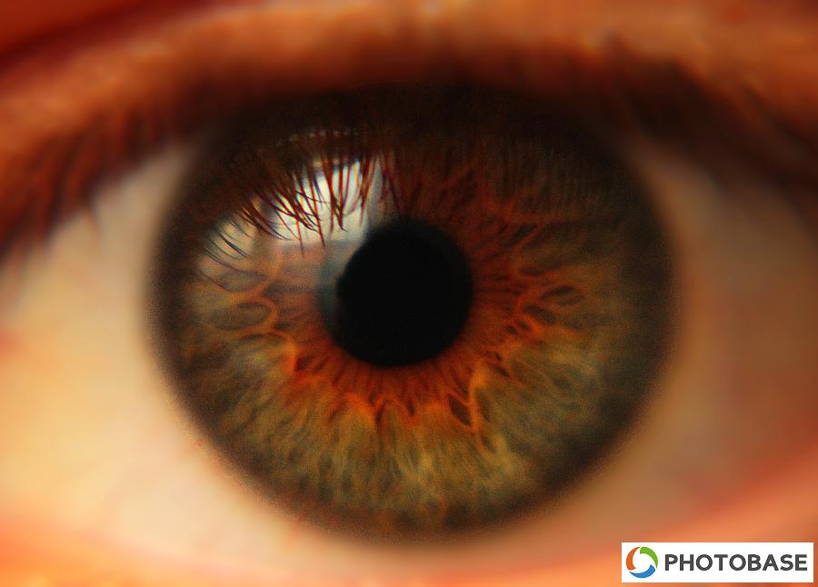
Příběh fotografie: Každý den vídáme stovky rozdílných, ale přesto pravidelných a stejných kruhů. Věnujeme jim dostatečnou pozornost? Žádný totiž není stejný. Matěj Kábrt
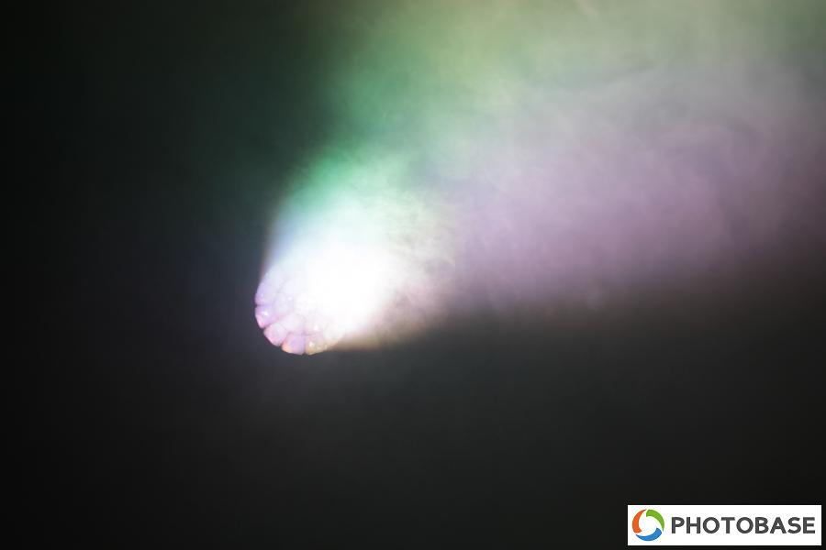
Příběh fotografie: Kdesi mezi zemí a oblohou se vynořil neznámé noci neznámý objekt. Kde se vzal a co na naši zemi pohledává? Obyvatelé země mohou jen domýšlet. Matěj Kábrt

